

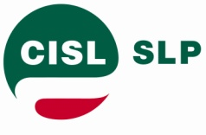

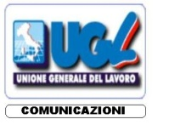

Dr. Daniele Giovanni Nardone
Risorse Umane e Org.ne – R.I.

Poste Italiane S.p.A.
Viale Europa,175
00144 ROMA

Roma, 8 novembre 2016

Alla luce di quanto sancito nella COI n. 350 e di quanto previsto nel corso on line somministrato a dipendenti UP, da cui discendono chiare e precise responsabilità che l'azienda pone in capo ai DUP in caso di operazioni sospette e/ o clienti ai quali non è possibile accendere rapporti in Poste Italiane, le scriventi OOSS, ritenendo che tali argomenti oltre che ampliare prescrizioni da cui discendono responsabilità disciplinari, implichino chiare ed ulteriori responsabilità di tipo penale e civile in capo ai dipendenti, chiedono di sospendere le attività di cui sopra fino ad un esaustivo confronto sul tema.
In attesa di sollecito riscontro cogliamo l'occasione per porgere
Cordiali saluti

LE SEGRETERIE NAZIONALI

SLP- CISL SLC- CGIL FAILP-CISAL CONFSAL COM UGL-COM
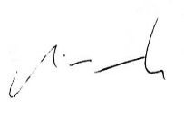
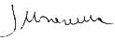
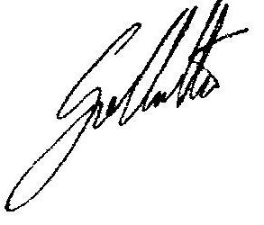

L.Burgalassi M.Cestaro W. De Candiziis R..Gallotta S.Muscarella
